主题单元《至爱亲情》

常州市同济中学 蒋骏

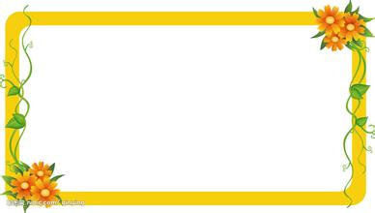

单元导读：本单元的主题是“至爱亲情”。至爱亲情，血浓于水。本单元的课文中，一个背影，融注了深深的父爱；甜甜的泥土，蕴含着不言自喻的母爱；人琴俱亡，展现了兄弟的手足之情；优越的条件，割不断父母对子女的情愫……在多个人物身上，多个角度和侧面，都可以领略到那种血浓于水的至爱亲情。家是生命的起点、人生的慰藉和社会的细胞。我爱我家，我爱亲人。

- 单元学习任务

目标与评价

学习任务 | 自我评价（★★★★★） | 备注
读：能运用合适的方法品读经典，感受作品中的人物和事件，说出蕴涵在字里行间的至爱亲情，引起对自己家庭生活的回忆和共鸣。

赏：能品味记事散文朴实而饱含深情的语言，学会抓住细节进行描写的方法，懂得合理安排文章的结构和详略。

写：寻找类似的情感体验，在课本的基础上拓展、迁移，升华，将自己的体会形成文字，写出自己的真情实感。

- 学习活动设计

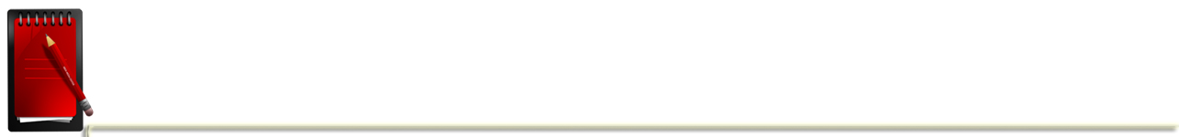
活动一：初步浏览，整体感知
- 阅读单元前言，说说本单元文章的共同点。并根据几篇文章表达的不同主题把它们归归类。
- 查找资料，搜集朱自清、邹韬奋、川端康成的生平资料。在字典、网络的帮助下读懂《人琴俱亡》的内容，了解《世说新语》的时代背景。

活动二：深入阅读，细节品评
第一板块：初读课文，圈点勾画
- 运用圈点勾画法在文中进行圈点批注。
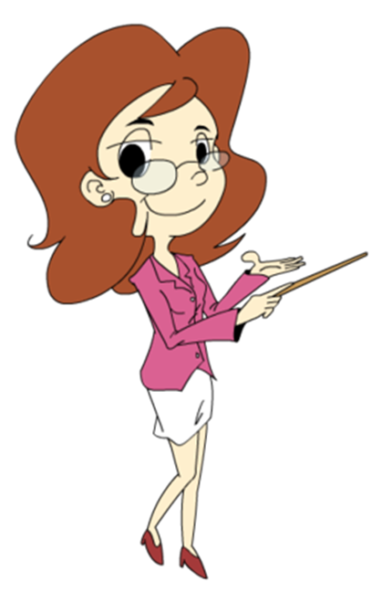
圈点勾画法的符号使用

- 用__划出生字、难字。
- 用○圈出关键性的词语或内容。用。标出炼字、炼词或用得好的词语。
- 用_____划出意义深刻的句子，在旁边写出理解。
- 用﹋划出优美的句子，在旁边写上赏析。
- 用？标在有疑问的地方。

- 交流讨论
- 就刚才圈点的重点和批注，小组内交流讨论，还有疑问的提出全班探讨。
- 说说哪些细节最能打动你。

第二板块：精读课文，探究问题

- 阅读《背影》

背影
朱自清
我与父亲不相见已二年余了，我最不能忘记的是他的背影。
那年冬天，祖母死了，父亲的差使也交卸了，正是祸不单行的日子。我从北京到徐州，打算跟着父亲奔丧回家。到徐州见着父亲，看见满院狼藉的东西，又想起祖母，不禁簌簌地流下眼泪。父亲说：“事已如此，不必难过，好在天无绝人之路！”
回家变卖典质，父亲还了亏空；又借钱办了丧事。这些日子，家中光景很是惨淡，一半为了丧事，一半为了父亲赋闲。丧事完毕，父亲要到南京谋事，我也要回北京念书，我们便同行。
到南京时，有朋友约去游逛，勾留了一日；第二日上午便须渡江到浦口，下午上车北去。父亲因为事忙，本已说定不送我，叫旅馆里一个熟识的茶房陪我同去。他再三嘱咐茶房，甚是仔细。但他终于不放心，怕茶房不妥帖；颇踌躇了一会。其实我那年已二十岁，北京已来往过两三次，是没有什么要紧的了。他踌躇了一会，终于决定还是自己送我去。我两三劝他不必去；他只说，“不要紧，他们去不好！”
我们过了江，进了车站。我买票，他忙着照看行李。行李太多了，得向脚夫行些小费才可过去。他便又忙着和他们讲价钱。我那时真是聪明过分，总觉他说话不大漂亮，非自己插嘴不可，但他终于讲定了价钱；就送我上车。他给我拣定了靠车门的一张椅子；我将他给我做的紫毛大衣铺好坐位。他嘱我路上小心，夜里警醒些，不要受凉。又嘱托茶房好好照应我。我心里暗笑他的迂；他们只认得钱，托他们只是白托！而且我这样大年纪的人，难道还不能料理自己么？唉，我现在想想，那时真是太聪明了！
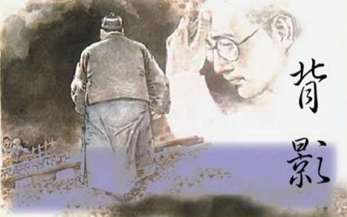
我说道，“爸爸，你走吧。”他望车外看了看说：“我买几个橘子去。你就在此地，不要走动。”我看那边月台的栅栏外有几个卖东西的等着顾客。走到那边月台，须穿过铁道，须跳下去又爬上去。父亲是一个胖子，走过去自然要费事些。我本来要去的，他不肯，只好让他去。我看见他戴着黑布小帽，穿着黑布大马褂，深青布棉袍，蹒跚地走到铁道边，慢慢探身下去，尚不大难。可是他穿过铁道，要爬上那边月台，就不容易了。他用两手攀着上面，两脚再向上缩；他肥胖的身子向左微倾，显出努力的样子。这时我看见他的背影，我的泪很快地流下来了。我赶紧拭干了泪。怕他看见，也怕别人看见。我再向外看时，他已抱了朱红的橘子往回走了。过铁道时，他先将橘子散放在地上，自己慢慢爬下，再抱起橘子走。到这边时，我赶紧去搀他。他和我走到车上，将橘子一股脑儿放在我的皮大衣上。于是扑扑衣上的泥土，心里很轻松似的。过一会说：“我走了，到那边来信！”我望着他走出去。他走了几步，回过头看见我，说：“进去吧，里边没人。”等他的背影混入来来往往的人里，再找不着了，我便进来坐下，我的眼泪又来了。
近几年来，父亲和我都是东奔西走，家中光景是一日不如一日。他少年出外谋生，独力支持，做了许多大事。哪知老境却如此颓唐！他触目伤怀，自然情不能自已。情郁于中，自然要发之于外；家庭琐屑便往往触他之怒。他待我渐渐不同往日。但最近两年的不见，他终于忘却我的不好，只是惦记着我，惦记着我的儿子。我北来后，他写了一信给我，信中说道：“我身体平安，惟膀子疼痛厉害，举箸提笔，诸多不便，大约大去之期不远矣。”我读到此处，在晶莹的泪光中，又看见那肥胖的、青布棉袍黑布马褂的背影。唉！我不知何时再能与他相见！

- 文章题为“背影”，文中一共几次提到背影，各是在什么情况下出现的？四次对背影的描写哪一次给你留下的印象最深？为什么？
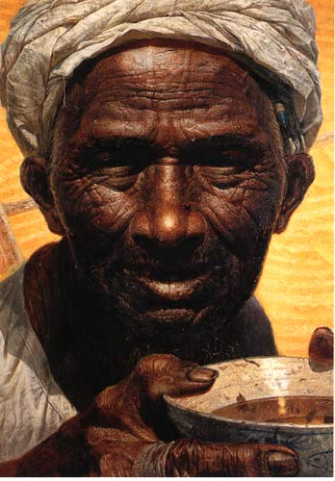
- 透过“背影”我们读到了父亲的慈爱和艰难、困顿和挣扎，我们都被这深沉的父爱一次又一次地感动着，那么“我”是不是一直在理解着父亲、被父亲深挚的爱而感动着呢？从文中找出具体内容加以说明。
- 课外阅读推荐：龙应台《目送》、张磊《背影》，说说为什么天下的父母亲，最后在儿女心中都只剩下那几欲看不清的背影呢？
- 欣赏满文军歌曲《懂你》，罗中立油画《父亲》。
资料链接：
《懂你》：http://music.baidu.com/search?key=%E6%87%82%E4%BD%A0
油画《父亲》：http://www.360doc.com/content/09/1008/21/77937_6989142.shtml

附录一：
目送
龙应台
华安上小学第一天，我和他手牵着手，穿过好几条街，到维多利亚小学。九月初，家家户户院子里的苹果和梨树都缀满了拳头大小的果子，枝丫因为负重而沉沉下垂，越出了树篱，勾到过路行人的头发。
很多很多的孩子，在操场上等候上课的第一声铃响。小小的手，圈在爸爸的、妈妈的手心里，怯怯的眼神，打量着周遭。他们是幼稚园的毕业生，但是他们还不知道一个定律：一件事情的毕业，永远是另一件事情的开启。
铃声一响，顿时人影错杂，奔往不同方向，但是在那么多穿梭纷乱的人群里，我无比清楚地看着自己孩子的背影──就好像在一百个婴儿同时哭声大作时，你仍旧能够准确听出自己那一个的位置。华安背着一个五颜六色的书包往前走，但是他不断地回头；好像穿越一条无边无际的时空长河，他的视线和我凝望的眼光隔空交会。
我看着他瘦小的背影消失在门里。
十六岁，他到美国作交换生一年。我送他到机场。告别时，照例拥抱，我的头只能贴到他的胸口，好像抱住了长颈鹿的脚。他很明显地在勉强忍受母亲的深情。
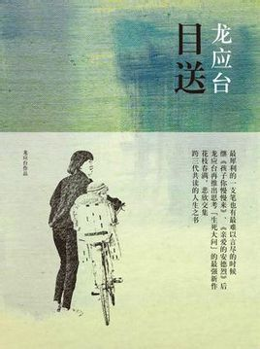
他在长长的行列里，等候护照检验；我就站在外面，用眼睛跟着他的背影一寸一寸往前挪。终于轮到他，在海关窗口停留片刻，然后拿回护照，闪入一扇门，倏乎不见。
我一直在等候，等候他消失前的回头一瞥。但是他没有，一次都没有。
此刻他二十一岁，上的大学，正好是我教课的大学。但即使是同路，他也不愿搭我的车。即使同车，他戴上耳机──只有一个人能听的音乐，是一扇紧闭的门。有时他在对街等候公车，我从高楼的窗口往下看：一个高高瘦瘦的青年，眼睛望向灰色的海；我只能想象，他的内在世界和我的一样波涛深邃，但是，我进不去。一会儿公车来了，挡住了他的身影。车子开走，一条空荡荡的街，只立着一只邮筒。
我慢慢地、慢慢地了解到，所谓父女母子一场，只不过意味着，你和他的缘分就是今生今世不断地在目送他的背影渐行渐远。你站立在小路的这一端，看着他逐渐消失在小路转弯的地方，而且，他用背影告诉你：不必追。
我慢慢地、慢慢地意识到，我的落寞，彷佛和另一个背影有关。
博士学位读完之后，我回台湾教书。到大学报到第一天，父亲用他那辆运送饲料的廉价小货车长途送我。到了我才发觉，他没开到大学正门口，而是停在侧门的窄巷边。卸下行李之后，他爬回车内，准备回去，明明启动了引擎，却又摇下车窗，头伸出来说：“女儿，爸爸觉得很对不起你，这种车子实在不是送大学教授的车子。”
我看着他的小货车小心地倒车，然后噗噗驶出巷口，留下一团黑烟。直到车子转弯看不见了，我还站在那里，一口皮箱旁。
每个礼拜到医院去看他，是十几年后的时光了。推着他的轮椅散步，他的头低垂到胸口。有一次，发现排泄物淋满了他的裤腿，我蹲下来用自己的手帕帮他擦拭，裙子也沾上了粪便，但是我必须就这样赶回台北上班。护士接过他的轮椅，我拎起皮包，看着轮椅的背影，在自动玻璃门前稍停，然后没入门后。
我总是在暮色沉沉中奔向机场。
火葬场的炉门前，棺木是一只巨大而沉重的抽屉，缓缓往前滑行。没有想到可以站得那么近，距离炉门也不过五公尺。雨丝被风吹斜，飘进长廊内。我掠开雨湿了前额的头发，深深、深深地凝望，希望记得这最后一次的目送。
我慢慢地、慢慢地了解到，所谓父女母子一场，只不过意味着，你和他的缘分就是今生今世不断地在目送他的背影渐行渐远。你站立在小路的这一端，看着他逐渐消失在小路转弯的地方，而且，他用背影告诉你：不必追。

附录二：
背 影
张 磊
由于工作的缘故，我离开母亲已有些日子了。时间久了，母亲慈祥的笑容、坚毅的眼神渐渐变得有些模糊了。但在我记忆深处，母亲的背影似乎永远是那样清晰。中学时，读了朱自清的《背影》，那里面是一个肥胖父亲的背影；大学时，读了三毛的《背影》，那里面是一对相互安慰无言的父母亲的背影。为什么天下的父母亲，最后在儿女心中都只剩下那几欲看不清的背影呢？也许，只有背影才能永恒，因为只要有一丝光线就会有背影。
高中毕业时我不幸染上了重症乙肝，虽然不断吃药打针，但是身体日渐虚弱、意志也日益消沉。每天晚上，母亲总是等到全家人睡了以后，在阳台上沉思。我躺着看得见阳台，混乱的思绪和肝部的隐痛使我无法很快入眠。淡淡月光下，母亲那纹丝不动的背影守护着我慢慢地进入梦乡……
为了治好我的病，母亲四处打听、求医问药。在别人的指点下，母亲带着我去南京求医。我们清晨四时起床，赶往那家著名的特色医院排队看专家门诊。初冬的清晨，一切都那么意味深长。母亲扶着我走在沉寂宽阔的陌生大街上，寒风猛力吹起了母亲的头发，我从地上母亲的影子看到，那些头发倔强地指向漆黑的天空，摇曳着、抗争着。街上，除了偶尔驶过的出租车，便只有我们母子俩，还有的，就是我俩相依相扶的身影。赶到医院门口时，已有不少等待挂号的人了。母亲让我披着大衣坐在静处休息，她独自排队，屹立在瑟瑟寒风之中。太阳慢慢地升了起来，队伍也渐渐地闹了起来，开始挂号了。人们向前拥挤，母亲很快就被涌动的人群淹没了。母亲那争先恐后、奋力向前的背影渐渐地消失在我的视野中。原来平时瘦小文弱的母亲，也有这么大的勇气和力量……在随后的治疗过程中，母亲始终尽心地陪伴着我，安慰着我，帮助我忍受病痛的折磨。有一天，我开始拒绝治疗，因为我已被病痛折磨得准备放弃了。突然，母亲冲着我大吼：“你以为就你痛苦吗？我不痛苦吗？”望着母亲那双逐渐模糊的眼睛，我才懂得：母亲承受的是两个人的痛苦。那天，我第一次见到了母亲冲着我发火、第一次见到了母亲的眼泪！
在亲情的激励下，我终于战胜了病魔。但回到上海后，母亲却因劳累过度住进了医院。站在病床边，我感激地望着刚经受病痛折腾而逐渐睡着的母亲。圣洁的月光从薄薄的白窗帘透了进来，洒在母亲的身上。我久久地注视着母亲那因呼吸而轻微起伏的背影，仿佛是一座山脉，她有着无比的坚毅，又洋溢着月光般的温柔……
幕幕往事，浮现眼前。刹那间，我看清了：我记忆深处的母亲，并不仅仅是一个背影。因为母亲的泪光依然清晰可见，而背影是不会流泪的！

- 阅读《我的母亲》
我的母亲
邹韬奋
说起我的母亲，我只知道她是“浙江海宁查氏”，至今不知道她有什么名字！
我的母亲在我十三岁的时候就去世了。
我现在所能记得的最初对于母亲的印象，大约在两三岁的时候。我记得有一天夜里，我独自一人睡在床上，由梦里醒来，朦胧中睁开眼睛，模糊中看见由垂着的帐门射进来的微微的灯，在这微微的灯光里瞥见一个青年妇人拉开帐门，微笑着把我抱起来。她嘴里叫我什么，并对我说了什么，现在都记不清了，只记得她把我负在她的背上，跑到一个灯光灿烂人影憧憧的大客厅里，走来走去“巡阅”着。大概是元宵吧。大客厅里除有不少成人谈笑之外，有二三十个孩童提着各色各样的纸灯，里面燃着蜡烛，三五成群地跑着玩。我此时伏在母亲的背上，半醒半睡似的微张着眼看这个，望那个。我由现在追想当时伏在她的背上睡眼惺忪所见着的她的容态，还感觉到她的活泼的、欢悦的、柔和的、青春的美。我现在想来，大概在我睡在房里的时候，母亲看见许多孩子玩灯热闹，便想起了我，也许蹑手蹑脚到我床前看了好几次，见我醒了，便负着我出去一饱眼福。这是我对母亲最初的感觉，虽则在当时的幼稚的脑袋里当然不知道什么叫做母爱。
母亲喜欢看小说。她常常把所看的内容讲给妹仔听。她讲得娓娓动听，妹仔听着忽而笑容满面，忽然愁眉双锁。章回的长篇小说一下讲不完，妹仔就很不耐烦地等着母亲再看下去，看后再讲给她听。往往讲到孤女患难，或义妇含冤的凄惨的情形，她两人便都热泪盈眶，泪珠尽往颊上涌流着。那时的我立在旁边瞧着，莫名其妙，心里不明白她们为什么那样无缘无故地挥泪痛哭一顿。现在想来，才感觉到母亲的情感的丰富，并觉得她的讲故事能那样地感动着妹仔，如果母亲生在现在，有机会把自己造成一个教员，必可成为一个循循善诱的良师。
我到十岁的时候，读的是“孟子见梁惠王”。到年底，父亲要\'清算\'我平日的功课，在夜里亲自听我背书，很严厉，桌上放着一根两指阔的竹板。我背向着他立着背书，背不出来的时候，他提一个字，就叫我回转身来把手掌展放在桌上，他拿起这竹板很重地打下来。我吃了这一下苦头，痛是血肉的身体所无法避免的感觉，当然失声地哭了，但是还要忍住哭，回过身去再背。不幸又有一处中断，背不下去，经他再提一字，再打一下。呜呜咽咽地背着那位前世冤家的“见梁惠王”的“孟子”！我自己呜咽着背，同时听得见坐在旁边缝纫着的母亲也唏唏嘘嘘地泪如泉涌地哭着。我心里知道她见我被打，她也觉得好像刺心的痛苦，对我表着十二分的同情，但她却时时从呜咽着的、断断续续的声音里勉强说着“打得好”！她的饮泣吞声，为的是爱她的儿子；勉强硬着头皮说声“打得好”，为的是希望她的儿子上进。如今想起母亲见我被打，陪着我一同哭，那样的母爱，仍然使我感念着我的慈爱的母亲。背完了半本“梁惠王”，右手掌打得发肿有半寸高，偷向灯光中一照，通亮，好像满肚子装着已成熟的丝的蚕身一样。母亲含着泪抱我上床，轻轻把被窝盖上，向我额上吻了几吻。
当我八岁的时候，二弟六岁，还有一个妹妹三岁。三个人的衣服鞋袜，没有一件不是母亲自己做的。她还时常收到一些外面的女红来做，所以很忙。记得有一个夏天的深夜，我忽然从睡梦中醒了过来，因为我的床背就紧接着母亲的床背，所以从帐里望得见母亲独自一人在灯下做鞋底，我心里又想起母亲的劳苦，辗转反侧睡不着，很想起来陪陪母亲。于是想出一个借口来试试看，便叫声母亲，说太热睡不着，要起来坐一会儿。出乎我意料，母亲居然许我起来坐在她的身边。我眼巴巴地望着她额上的汗珠往下流，手上一针不停地做着布鞋──做给我穿的。这时万籁俱寂，只听到滴答的钟声和可以微闻得到的母亲的呼吸。我心里暗自想念着，为着我要穿鞋，累母亲深夜工作不休，心上感到说不出的歉疚，又感到坐着陪陪母亲，似乎可以减轻些心里的不安。当时一肚子里充满着这些心事，却不敢对母亲说出一句。现在我的母亲不在了，她始终不知道她这个小儿子心里有过这样的一种不敢说出的心理状态。
母亲死的时候才廿九岁，留下了三男三女。
我的母亲只是一个平凡的母亲，但是我觉得她的可爱的性格，她的努力的精神，她的能干的才具，都埋没在封建社会的一个家族里，都葬送在没有什么意义的事务上，否则她一定可以成为社会上一个更有贡献的分子。

- 在百度百科上查找并对比阅读邹韬奋《我的母亲》、朱德《回忆我的母亲》、胡适《我的母亲》、老舍《我的母亲》、莫言《母亲》等文章，说说这几位作家的母亲身上有什么共同的优秀品质，又有什么不同之处，以及你读后的感悟。
文章 | 母亲品质共同点 | 不同点 | 感悟
邹韬奋《我的母亲》
朱德《回忆我的母亲》
胡适《我的母亲》
老舍《我的母亲》
其他
资料链接：
朱德《回忆我的母亲》http://baike.baidu.com/view/1623989.htm
胡适《我的母亲》http://baike.baidu.com/subview/39974/5125026.htm
老舍《我的母亲》http://baike.baidu.com/subview/39974/5125027.htm

- 阅读《人琴俱亡》

人琴俱亡
王子猷、子敬俱病笃，而子敬先亡。子猷问左右：“何以都不闻消息？此已丧矣。”语时了不悲。便索舆来奔丧，都不哭。子敬素好琴，便径入坐灵床上，取子敬琴弹，弦既不调，掷地云：“子敬子敬，人琴俱亡。” 因恸绝良久，月余亦卒。

- 结合工具书，或者借助网络工具读懂全文，找出文中最能表达子猷与子敬深厚兄弟之情的句子。
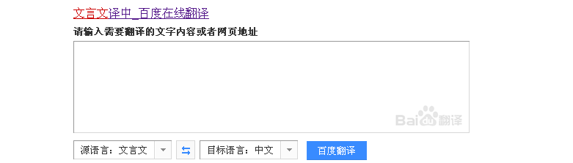
- 结合自己的理解说说对“语时了不悲”和“弦既不调”原因的分析。
- 选读鼓琴吊丧、驴鸣送葬等《世说新语》的小故事。

活动三：专题探究，交流提高

结合个人的兴趣爱好及理解，确定一个专题作为本单元的探究问题，在班内开一个交流会。

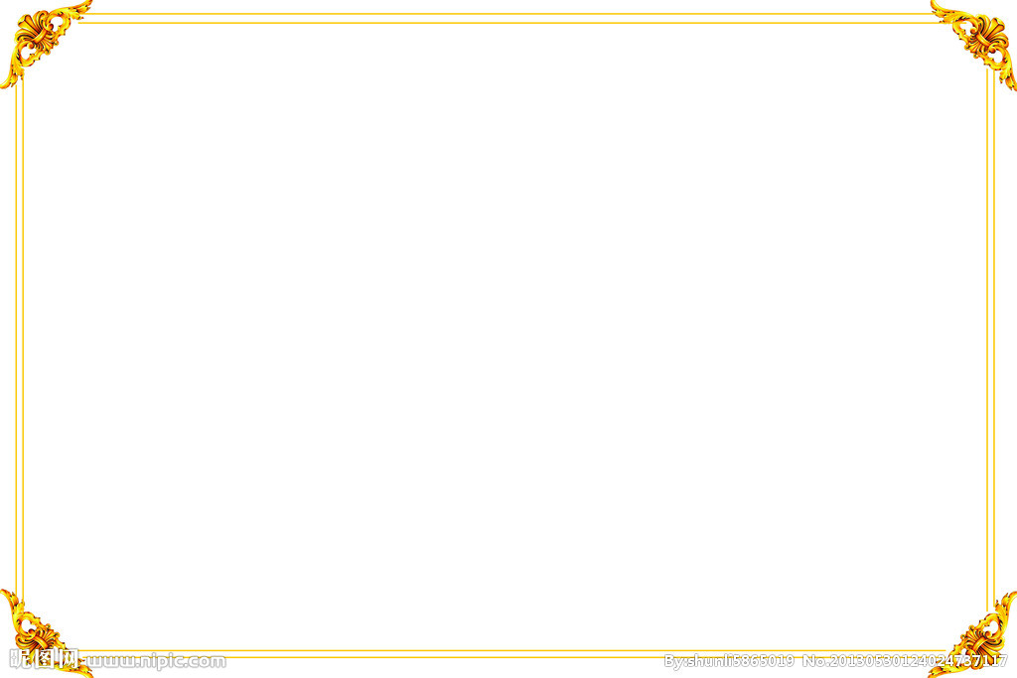
- 以《背影》为出发点，选读并积累朱自清散文名篇如《匆匆》、《荷塘月色》、《桨声灯影里的秦淮河》、《春》、《绿》等，做好读书笔记，进行朱自清作品风格探究。
- 学习了《甜甜的泥土》后，探究微型小说的结尾艺术。
- 学习了《人琴俱亡》后，阅读《世说新语》，了解和探究魏晋名士风度及其社会成因等等。
- 学习了《父母的心》后，根据川端康成的简历和他的其他作品，探究川端康成的作品被日本评论家称为“淡紫色的忧伤”的原因。

评价表：
项目 | 自我评价 | 小组评价
制作的ppt情况
搜集资料与整理资料
表述语言的清楚简洁
仪态的大方和得体
小组合作
创新意识
活动四：情感共鸣，课堂练笔
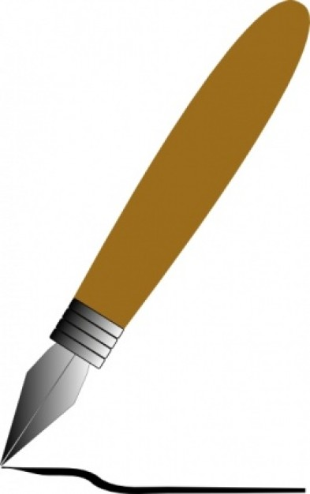
写作训练：你的生活中一定也有着许多关于亲情的感人故事，快拿起你的笔，把它记录下来吧。
要求①结合你亲人的特征，选择最佳写作角度。②用饱含深情的语言写出真情实感。③要有细节描写。

《至爱亲情》教师指南
一、基本情况
1. 参与研究的年级：初中八年级
2.学科：语文
3.适用教材：苏教版语文
4.单元教学主题：至爱亲情

二、 课时安排：三周

三、单元教学目标
1．能借助字典、词典等工具书掌握文中的生字词，能读会写。
2．能运用合适的方法有感情的朗读课文，感受作品中的人物和事件，说出蕴涵在字里行间的至爱亲情，并与其它同题材的文章进行比较阅读。
3．能品味记事散文朴实而饱含深情的语言。
4．能就单元中感兴趣的问题进行探究，选出研究主题，合作解决问题。
5．能合理安排文章结构，写作亲情主题的作文。

四、教学安排及策略
本单元选编了以亲情为主题的五篇文章——朱自清的著名散文《背影》，黄飞的小小说《甜甜的泥土》，南朝刘义庆撰写的笔记小说《世说新语》中的《人琴俱亡》，以及邹韬奋写的《我的母亲》，川端康成写的《父母的心》。其中有表现父母之爱的，有表现兄弟友爱的，也有表现素不相识的陌生人之间的关爱的。
同时，学习本单元，决不只是简单的认识文中写到的几个人物，目的是引导学生在感受作品中的人物和事件的同时，引起共鸣，从而能够在平时的生活中感受到亲人对自己深刻的无形的爱，体会到人间处处有真情。因此要做到课内外打通，不脱离课本，又不局限于课本，在课本的基础上拓展、迁移，升华，能将自己的体会形成文字，写出自己的真情实感。
本单元设计大致可分为“初步浏览，整体感知 ”；“深入阅读，细节品评”；“专题探究，交流提高”；“情感共鸣，课堂练笔”四个步骤。
第一步通过浏览，学生可初步感知单元内容。第二步通过自主的选择阅读，朗读，讨论，通过多媒体的视频播放，教师的材料补充等方法，引导学生实现对课文的深入理解，并学会品评细节。第三步用主题探究的形式，让学生根据自己兴趣爱好自由分组，对感兴趣的问题进行研究性学习，达到深入理解的目的。第四步则在前几步的基础上，唤起学生类似的情感体验，当学生情感积蓄到一定程度时，自然的想要找一个渲泻的突破口，而此时让学生动笔作文或口头作文就水到渠成了。

五、学习评价
在整个学习过程中，通过设计的表格让学生进行互评，及时反馈。

